Содержание

Введение 3
Задание 1 4
Задание 2 9
Заключение 16
Список использованных источников 18

Введение

В настоящее время в условиях предприятий различного рода деятельности приобретают актуальность вопросы рационального использования ресурсов информационной системы. Внедряемые ИТ-решения должны максимально соответствовать работе компаний, при этом обеспечивать необходимый уровень производительности и при этом не содержать излишнего функционала или запасов мощностей.
В рамках данной работы проведено исследование особенностей реализации ИТ-инфраструктуры в условиях компании, занимающейся продажами ЖД билетов.
Целью данной работы анализ архитектуры информационной системы компании на примере ОАО «ФПК».
Объектом исследования является ИТ-инфраструктура компании, работающей в сфере реализации ЖД-билетов.
В качестве предмета исследования вступает архитектура ОАО «ФПК».
Методы исследования – анализ технологий управления ИТ-ресурсами, бизнес-процессов, программных систем управления ИТ-ресурсами.
Задачи работы:
- анализ организационной структуры ОАО «ФПК»;
- проведение анализа использования информационных технологий в управлении ИТ-сервисами;
- разработка бизнес-модели для исследуемого предприятия;
- анализ перспектив развития информационных технологий ОАО «ФПК»;

Задание 1

Проведем анализ специфики организации бизнеса компании, занимающейся продажами ЖД билетов. В рамках данной работы необходимо разработать автоматизированную систему для предметной области бронирования железнодорожных (ЖД) билетов. Технологиями, подлежащими автоматизации в рамках данной предметной области, являются:
- учет ЖД перевозчиков;
- учет данных пассажиров;
- учет бронирования билетов;
- формирование отчетности.
В настоящее время в рамках реформы открытого акционерного общества (ОАО) РЖД в сфере продаж пассажирских ЖД перевозок работает множество компаний. Таким образом, актуальность приобретает вопрос взаимодействия между ними, автоматизации бронирования билетов. В соответствии с политикой ЖД перевозчиков, стоимость ЖД билетов зависит от:
- времени приобретения билета;
- уровня комфортности;
- также возможны комиссии, связанные со способом оплаты ЖД билета.
Таким образом, при раннем бронировании билета, пассажиры смогут выбрать место нужного уровня комфортности и стоимости.
Ментальная карта приведена на рисунке 1.
Рисунок 1 – Ментальная карта
Распределение видов оказываемых услуг по видам представлено на рисунке 1.

Рисунок 2 - Распределение по видам оказываемых услуг

Как показано на рисунке 1, наибольшая доля продаж приходится на пригородные перевозки, наименьшая – на продажи билетов в купейные вагоны.
Диаграмма организационной структуры ОАО «ФПК» показана на рисунке 2.

Рисунок 3 - Диаграмма организационной структуры ОАО «ФПК»

Как показано на рисунке 3, организационная структура ОАО «ФПК» вклчючает:
- Руководство;
- Отдел продаж, функциями которого являются вопросы реализации железнодорожных билетов;
- Административный отдел, функциями которого является содержание помещений ОАО «ФПК», а также закупка материалов и инвентаря для обеспечения работы сотрудников;
- Экономический отдел, в компетенцию которого входит бухгалтерский учет и ведение аналитической работы;
- Технический отдел, в компетенцию которого входят вопросы обеспечения функциональности ИТ-инфраструктуры, функциональности онлайн сервисов продаж ЖД билетов, а также работа с инфраструктурой ОАО «РЖД».
Рисунок 4 – Карта бизнеса

Диаграмма SWOT-анализа ОАО «ФПК» приведена в таблице 1.
Таблица 1 - SWOT-анализ деятельности ОАО «ФПК»
Сильные стороны:  Наличие  Сформированной команды  Мотивация сотрудников  Корпоративное обслуживание | Возможности  Расширение объема реализации билетов за счет использования программ лояльности
Слабости  Наличие сезонных колебаний уровня спроса, зависимость от поставщиков (ОАО РЖД) | Угрозы  Активность конкурирующих компаний

В настоящее время в связи с невозможностью планирования объемов спроса на ЖД перевозки, их стоимости, а также объемов комиссионного сбора, перед ОАО «ФПК» возникает ряд угроз, связанных с нестабильностью объемов получаемой выручки.
Сохранение и развитие бизнеса ОАО «ФПК» связано с возможностью расширения программ лояльности. Схема бизнес-архитектуры, включающей миссию и цель ОАО «ФПК», предприятия показана на рисунке 5.

Рисунок 5 - Схема бизнес-архитектуры предприятия

Задание 2
Проведем анализ бизнес-процессов технологии бронирования ЖД билетов в методологии IDEF0.
Контекстная диаграмма приведена на рис.1.

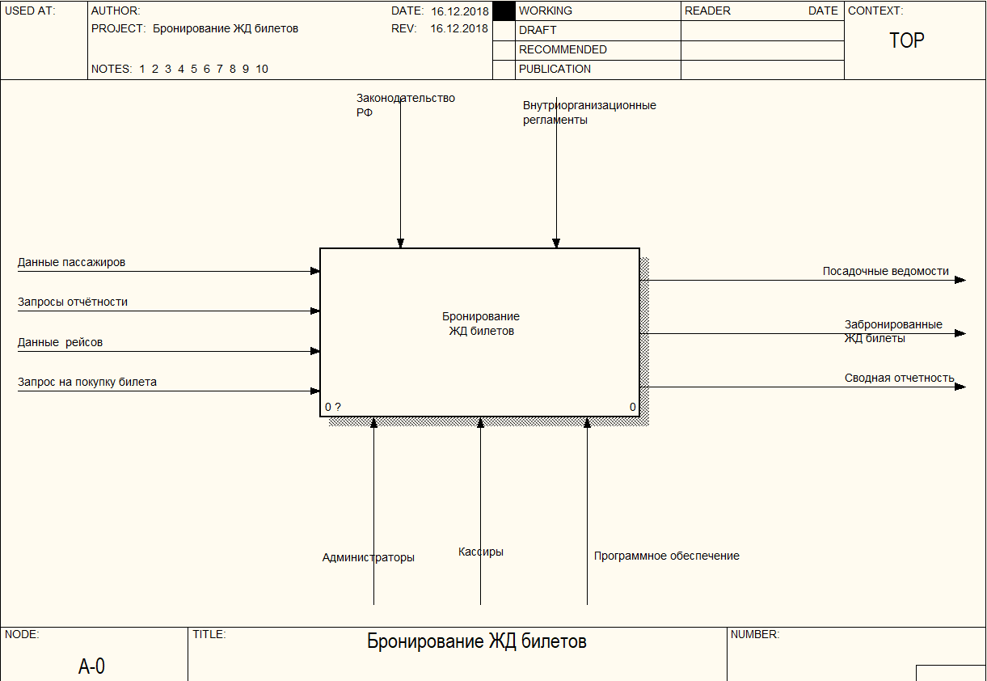
Рисунок 1.1 - Контекстная диаграмма

Как показано на рис.1.1, входящие информационные потоки в технологии бронирования ЖД билетов включают:
- Данные пассажиров;
- Запросы на бронирование билетов;
- Запросы отчетности;
- Данные ЖД-перевозчиков и рейсов.
Результатными информационными потоками являются: проданные билеты, сформированная отчётность, посадочные ведомости. Диаграмма декомпозиции процесса «Бронирование ЖД билетов» приведена на рис.2.

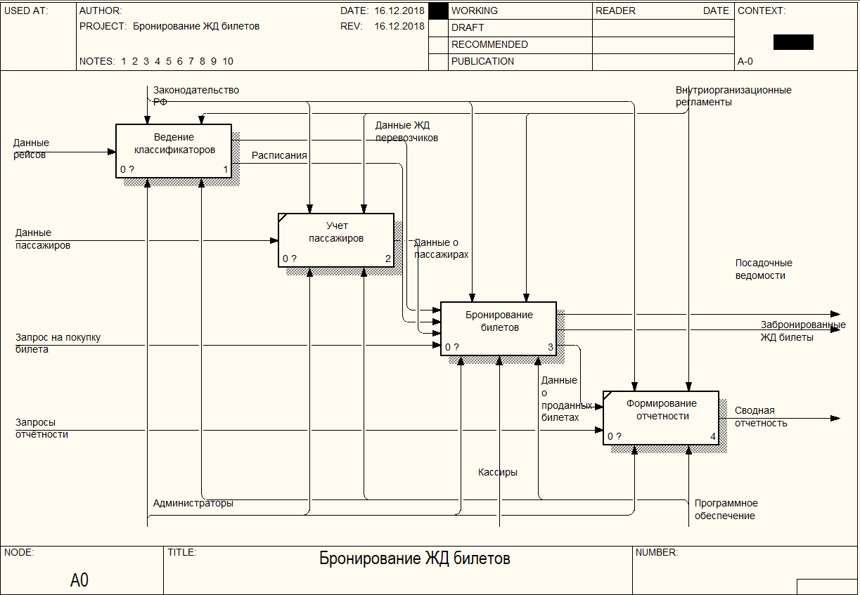
Рисунок 1.2 - Диаграмма декомпозиции процесса «Бронирование ЖД билетов»

Как показано на рис.1.2, основными технологическими процессами в информационной системе бронирования ЖД билетов являются:
- ведение классификаторов;
- учет пассажиров;
- продажа билетов;
- формирование отчетности.
Диаграмма декомпозиции процесса ведения классификаторов приведена на рис.1,3, для процесса продажи билетов – на рис.1.4.
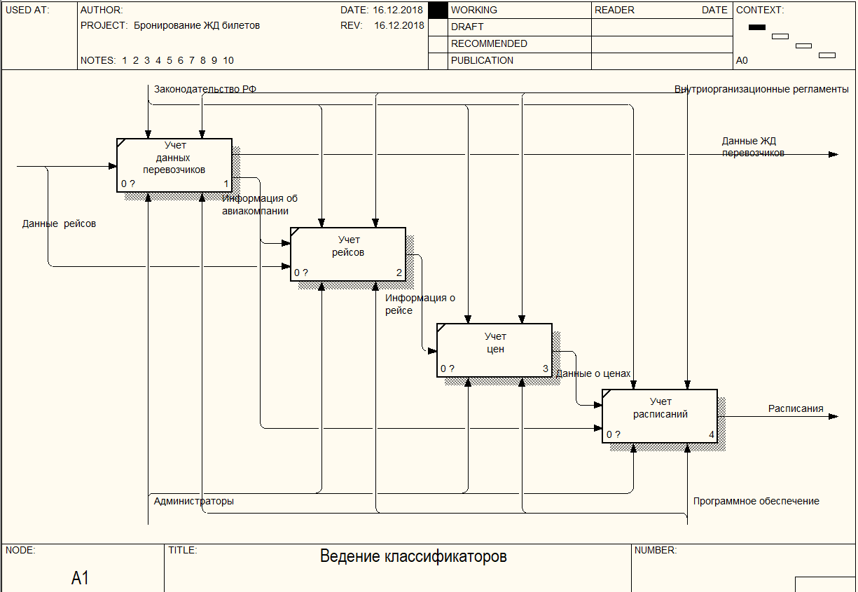
Рисунок 1.3 - Диаграмма декомпозиции процесса ведения классификаторов

В ходе анализа бизнес-процессов технологии бронирования ЖД билетов были определены задачи автоматизации:
- ведение классификаторов (ЖД-перевозчиков, станций, пассажиров);
- учет расписаний;
- учет цен на разные классы посадочных мест;
- ведение учёта забронированных билетов;
- формирование отчётности.
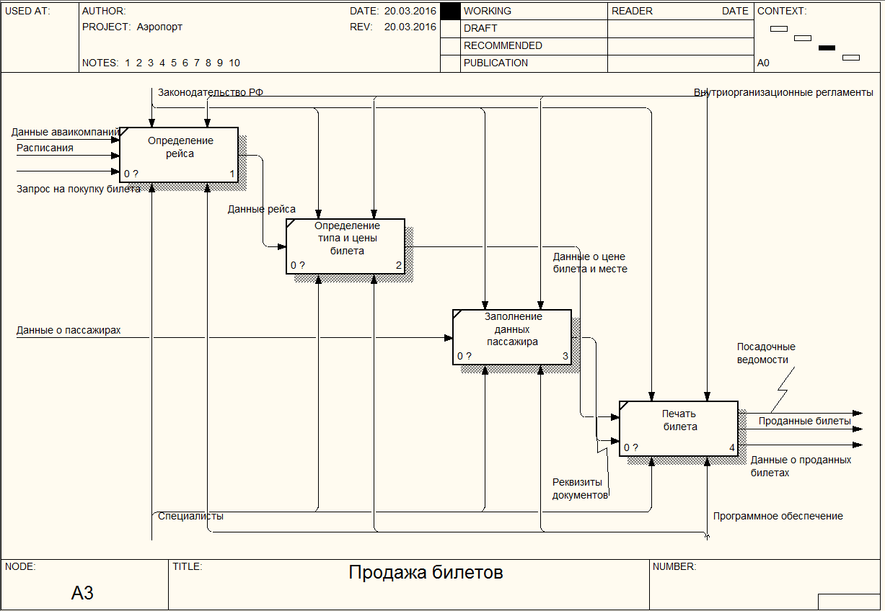
Рисунок 1.4 - Диаграмма декомпозиции процесса продажи билетов

Внедрение информационных технологий в изучаемый бизнес-процесс позволяет снизить временных затраты на поиск необходимой информации (поиск подходящего рейса, билетов, мест необходимого класса, а также цены), бронирование билетов, формирование отчётности.
В рамках анализа предметной области «Бронирование и продажа ЖД Билетов» был определен перечень задач автоматизации:
- ведение картотек ЖД-перевозчиков;
- учет персональных данных пассажиров;
- учет расписаний;
- учет бронирований;
- составление отчетности в рамках указанной предметной области.
Схема дерева целей ОАО «ФПК» показана на рисунке 7.
Увеличение прибыльности
Увеличение доходов
Повышение эффективности работы сотрудников

Использование систем маркетинга
Контроль сохранности ТМЦ
Плановая инвентаризация
Мониторинг финансового состояния
Своевременное выявление недопустимых видов дебиторской и кредиторской задолженности
Рисунок 7 – Дерево целей ОАО «ФПК»
Сокращение затрат
Сокращение временных затрат на выполнение технологических операций

Внедрение информационной системы

Использование партнерских сервисов
Главная цель компании может быть декомпозирована на ряд подцелей:
- Использование партнёрских программ;
- Внедрение маркетинговых технологий;
- Мониторинг финансового состояния компании;
- Плановая инвентаризация ТМЦ.
Цель повышения прибыли связана с необходимостью сокращения затрат. Для анализа возможностей повышения эффективности работы компании необходимо определить основные проблемы работ компании для возможности их решения.
Сокращение оборотов
Высокий уровень расходов
Расходы на транспорт
Расходы на ИТ
Выход из строя ИС
Отказ в обслуживании клиентов
Содержание оборудования
Рисунок 8 – Дерево проблем ОАО «ФПК»
Недополучение доходов
Недостаточная загруженность сотрудников
Недостаточность объема продаж
Высокий уровень конкуренции
Нестабильное финансовое состояние организации
Невозможность проведения мониторинга
Значительные временные затраты на формирование сводных показателей
Определим перечень подпроблем изучаемой технологии.
- Высокий уровень трудозатрат при получении сводных отчетных показателей;
- Нестабильность уровня спроса на услуги компании;
- Высокий уровень конкуренции на рынке продаж и бронирования ЖД билетов;
- Зависимость от организаций, сопровождающих ИТ-инфраструктуру.
Далее было проведено построение дерева решений, которое показано на рисунке 9.
Высокий уровень прибыльности

Сокращение расходов
Снизить величину транспортных издержек
Расходы на ИС
Обученние сотрудников
Закупка современного оборудования
Рисунок 9 – Дерево решений
Увеличение доходов
Повышение нагрузки на сотрудников
Проводить рассылки в социальных сетях в соответствующих группах
Повышение конкурентоспособности на рынке продаж ЖД билетов
Использование сервисов техподдержки
Проведение рекламных компаний
Использование
собственного транспорта
ТО оборудования силами компании
Обеспечение достаточного уровня финансовой устойчивости
Мониторинг результатов работы
Уменьшение временных затрат на формирование отчетности по обработанным заказам
Автоматизация соответствующих функций сотрудников
Для повышения эффективности работы компании предлагается принятие следующих мер:
- автоматизация соответствующих функций сотрудников;
- обучение персонала;
- внедрение системы самообслуживания клиентов посредством инфоматов;
- проведение рекламных компаний;
своевременное обновление производственного оборудования

Заключение

В данной работе проведен анализ ИТ-инфраструктуры компании, работающей в сфере бронирования и продаж ЖД Билетов. В ходе работы было проведено изучение специфики предприятия, изучение технологии работы специалистов.
В рамках анализа предметной области было проведено моделирование бизнес-процессов, определены «узкие места» существующей технологии, проведена постановка задач автоматизации.
Основной целью автоматизации деятельности специалистов ЖД компании является повышение эффективности работы специалистов путем разработки и внедрения информационной системы с функционалом бронирования и продаж билетов на ЖД рейсы.
Задачами автоматизации явились:
- автоматизация технологии документооборота в процессах бронирования и продаж ЖД Билетов;
- формирование статистической отчетности по проведенным операциям;
- учет операций бронирования билетов;
- выбор стратегии автоматизации указанной технологии.
- формирование аналитической отчетности в рамках технологии работы по бронированию ЖД билетов.
В процессе работы нал проектом было проведено моделирование бизнес-процессов бронирования ЖД Билетов, показана область применения информационной системы учета.
После формулировки технического задания была проведена разработка программного обеспечения на языке Borland Delphi. В результате проектирования поставленные задачи были реализованы.
Далее после опытной эксплуатации были проведены оценки экономической целесообразности внедрения разработанного программного продукта и область его применения.
Подводя итог анализа проекта, можно сказать, что поставленная цель оптимизации работы специалистов достигнута

Список использованных источников

- Кондратьев, В.В. Управление архитектурой предприятия: Учебное пособие. Пакет мультимедийных приложений/Кондратьев В. В. - М.: НИЦ ИНФРА-М, 2015. - 358 с.:
- Салий В. В. Архитектура предприятия : учебное пособие / Салий А.В., Аксенова Ж.А., Ищенко О.В. - Краснодар: Краснодарский кооперативный институт (филиал) Российского университета кооперации, 2018. - 173 с.
- Гриценко Ю.Б. Архитектура предприятия [Электронный ресурс] : учебное пособие / Ю.Б. Гриценко. - Томск : Томский государственный университет систем управления и радиоэлектроники, 2014. - 260 c
- Новикова Т. Б., Давлеткиреева Л. З. Архитектура предприятия [Электронный ресурс] : учебное пособие / Т.Б. Новикова, Л.З. Давлеткиреева. - Магнитогорск : ФГБОУ ВПО "МГТУ", 2015. – 361с.
- Цыренов Д. Д. Прикладная бизнес-информатика: теория, методология, практика: монография / [Д.Д. Цыренов, А.Ю. Лосева, Д.Ш. Цыренова, Я.С. Ясечко]; М-во образования и науки Рос. Федерации, Бурят гос. ун-т. - Улан-Удэ : БГУ, 2016. - 146 с.
- Погорелов Д. В. Информационное право: учебное пособие/ Д. В. Погорелов, И. В. Тоцкая. - Белгород: Изд-во БГТУ, 2017. - 120 с.
- Польшакова Н.В., Коломейченко А.С., Яковлев А.С. Информационные системы в экономике: [учебник]. - Москва : Буки Веди, 2016. - 480 с.
- Попов Б. Н. Администрирование информационных систем : учебное пособие. - Санкт-Петербург: Изд-во ГУМРФ имени адмирала С.О. Макарова, 2018. - 95 с.
- Селяничев О. Л. Администрирование информационных систем: учебное пособие. - Череповец: ФГБОУ ВО "Череповецкий государственный университет", 2017. - 99 с.
- Авилова С.И. Проектирование информационных систем. Москва : Буки Веди, 2016. - 480 с.

